Лабораторная работа №2

Архитектура компьютера

Казначеева Кристина Никитична

Содержание

# 1 Цель работы

Работа направлена на приобретение практических навыков по работе с Git, включающих в себя понимание принципов работы систем контроля версий и их практического применения. # Задание

Лабораторный практикум направлен на получение практических навыков работы с системой контроля версий Git и платформой GitHub, оптимизацию процессов разработки кода и обеспечения эффективного взаимодействия совместной работы над проектами. В ходе данной лабораторной работы будут освоены настройка github и базовая настройка git, создание SSH ключа и создание рабочего пространства и репозитория курса на основе шаблона, а также настройка каталога курса.1

# 2 Выполнение лабораторной работы

Создадим учётную запись на сайте https://github.com/ и заполним основные данные (рис. 1).

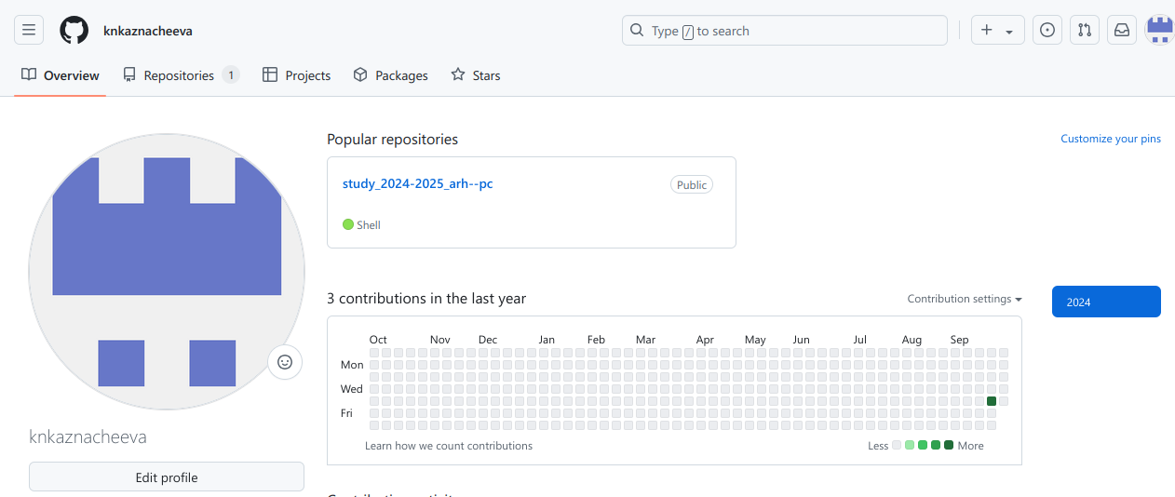

Рис. 1: Профиль GitHub

Сначала сделаем предварительную конфигурацию git. Откроем терминал и введём следующие команды, указав имя и email владельца репозитория (рис. 2).

Рис. 2: Указание владельца репозитория

Рис. 2: Указание владельца репозитория

Настроим utf-8 в выводе сообщений git (рис. 3).

Рис. 3: Настройка utf-8

Рис. 3: Настройка utf-8

Зададим имя начальной ветки (будем называть её master), затем параметр autocrlf и параметр safecrlf (/usr/local) (рис. 4).

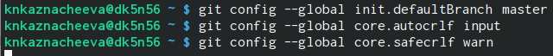

Рис. 4: Добавление названия ветки, параметров auticrlf и safecrlf

Для последующей идентификации пользователя на сервере репозиториев сгенерируем пару ключей (приватный и открытый) (рис. 5).

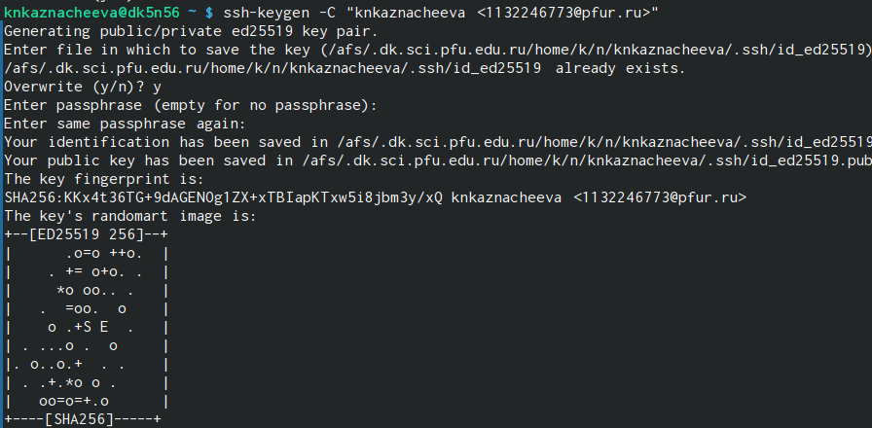

Рис. 5: Создание ssh ключа

Далее загрузим сгенерённый открытый ключ. Для этого зайдём на сайт http://github.org/ под своей учётной записью и перейти в меню Setting . После этого выберем в боковом меню SSH and GPG keys и нажимать кнопку New SSH key . Скопировав из локальной консоли ключ в буфер обмена (рис. 6).

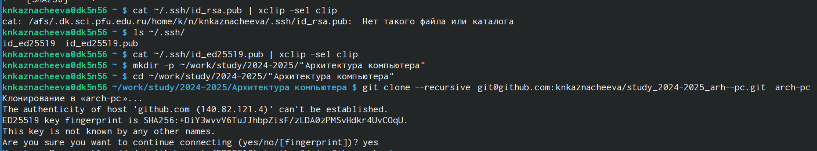

Рис. 6: Копирование ключа с помощью командной строки

Вставим ключ в появившееся на сайте поле и указываем для ключа имя (Title) (рис. 7).

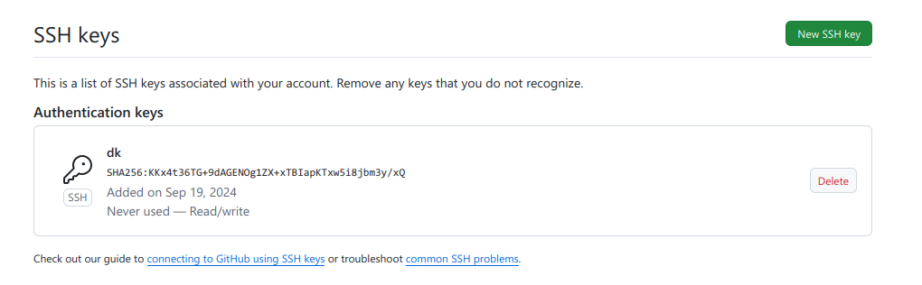

Рис. 7: Итог загрузки ключа на GitHub

Для 2024–2025 учебного года и предмета «Архитектура компьютера» (код пред- мета arch-pc) структура каталогов примет следующий вид: ~/work/study/ └── 2024–2025/ └── Архитектура компьютера/ └── arch-pc/ └── labs/ └── lab01/ └── lab02/ └── lab03/ … • Каталог для лабораторных работ имеет вид labs. • Каталоги для лабораторных работ имеют вид lab, например: lab01, lab02 и т.д. Название проекта на хостинге git имеет вид: study__ Для 2024–2025 учебного года и предмета «Архитектура компьютера» (код предмета arch-pc) название проекта примет следующий вид: study_2024–2025_arch-pc. Откроем терминал и создадим каталог для предмета «Архитектура компьютера» (рис. 8).

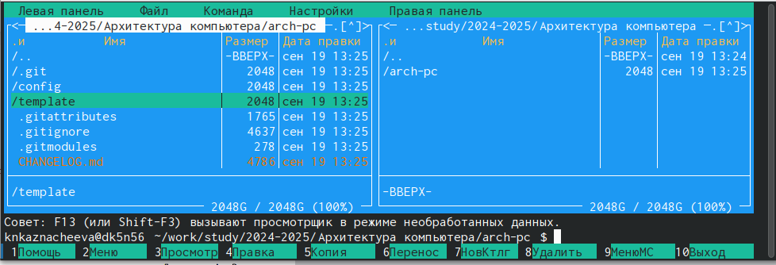

Рис. 8: Создание структуры рабочего пространства

Создадим репозиторий на основе шаблона через web-интерфейс github. Для этого перейдём на станицу репозитория с шаблоном курса https://github.com/yamadharma/course-directory-student-template (рис. 9).

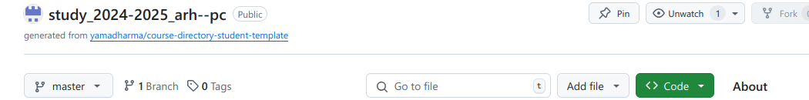

Рис. 9: Копирование репозитория

В открывшемся окне зададим имя репозитория study_2024–2025_arh-pc и создадим репозиторий (рис. 10).

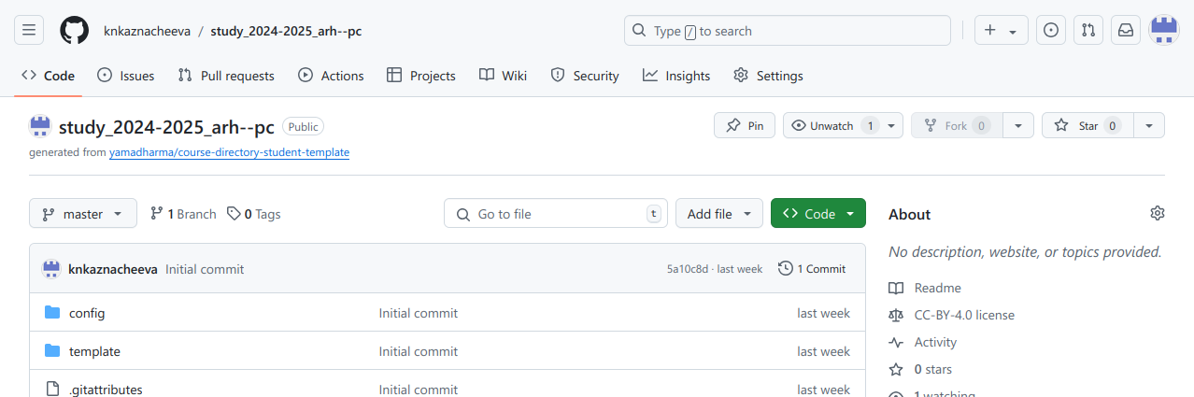

Рис. 10: Репозиторий

Откроем терминал и перейдём в каталог курса (рис. 11).

Рис. 11: Переход в каталог курса

Рис. 11: Переход в каталог курса

Клонируем созданный репозиторий (рис. 12).

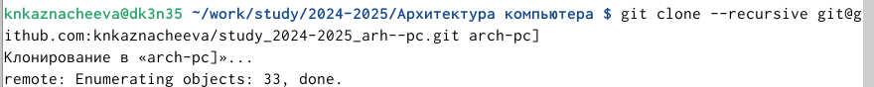

Рис. 12: Клонирование репозитория

Перейдём в каталог курса и удалите лишние файлы (рис. 13).

Рис. 13: Удаление лишних файлов

Рис. 13: Удаление лишних файлов

Создадим необходимые каталоги (рис. 14).

Рис. 14: Создание необходимых каталогов

Рис. 14: Создание необходимых каталогов

Отправим файлы на сервер (рис. 15).

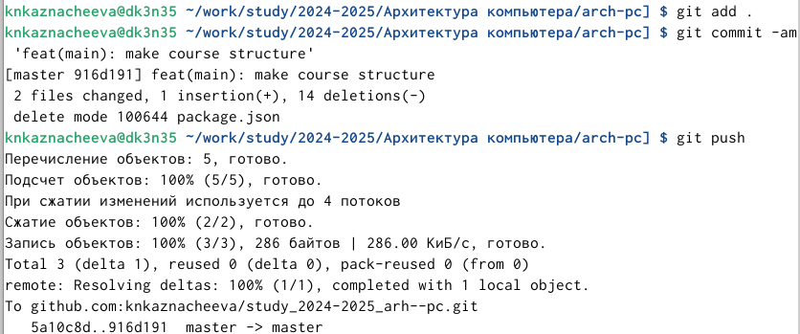

Рис. 15: Отправка файлов на сервер

Проверим правильность создания иерархии рабочего пространства в локальном репозитории и на странице github (рис. 16) и (рис. 17).

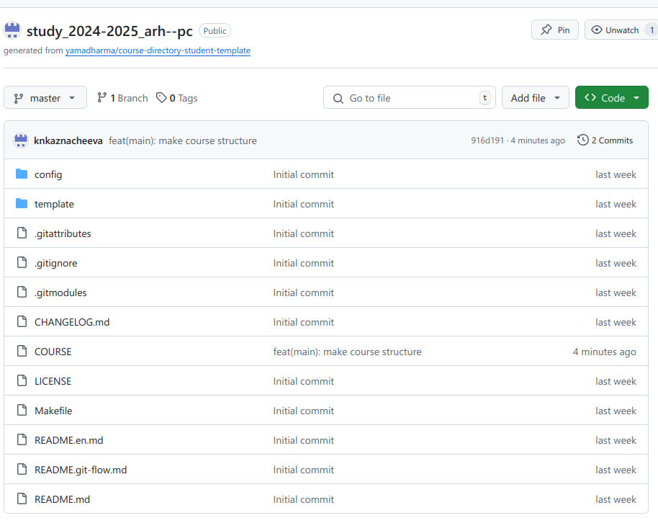

Рис. 16: Иерархия рабочего пространства на странице github



Рис. 17: Иерархия рабочего пространства в терминале

Создадим отчет по выполнению лабораторной работы в соответствующем каталоге рабочего пространства (рис. 18).

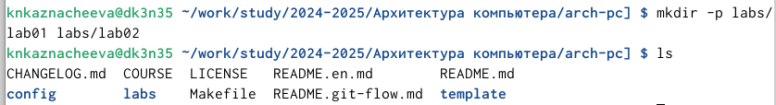

Рис. 18: Создание отчёта

Скопируйте отчеты по выполнению предыдущих лабораторных работ в соответствующие каталоги созданного рабочего пространства (рис. 19) и (рис. 20)

Рис. 19: Перенос отчёта №1

Рис. 19: Перенос отчёта №1

Рис. 20: Перенос отчёта №2

Рис. 20: Перенос отчёта №2

Загрузим файлы на github (рис. 21).

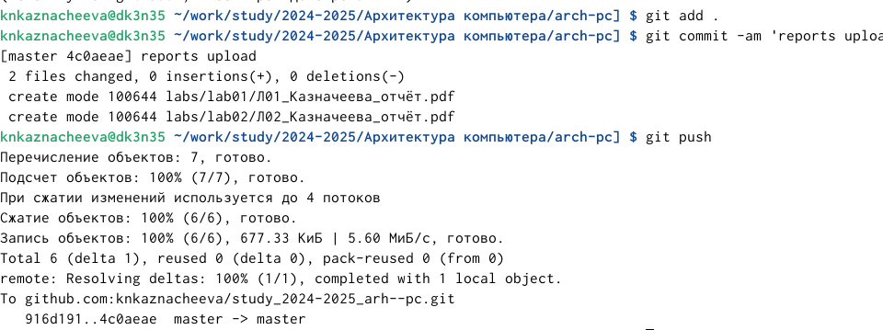

Рис. 21: Загрузка файлов на GitHub

# 3 Выводы

В ходе лабораторной работы были изучены идеология и применение средств контроля версий, были приобретены практические навыки по работе с системой git такие, как создание рабочего пространства и репозитория курса на основе шаблона, создание SSH ключа, базовая настройка git и настройка github, настройка каталога курса.